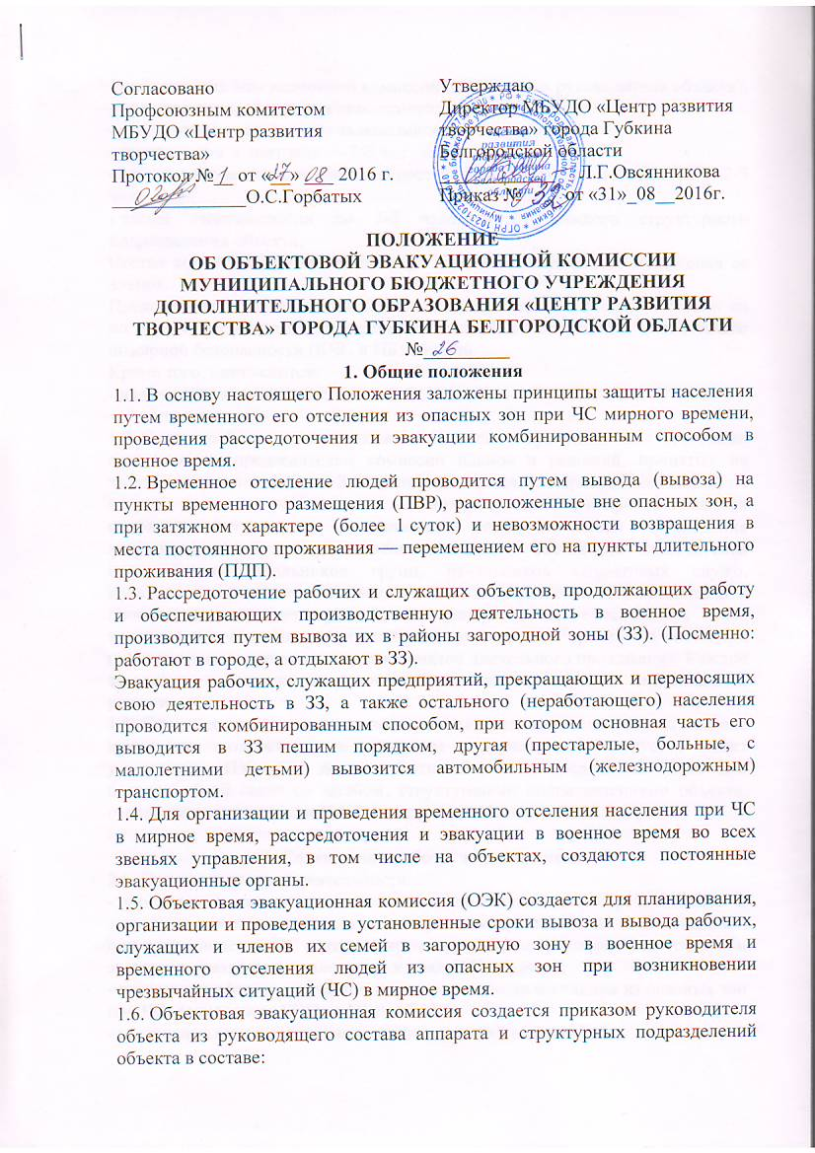

- председатель эвакуационной комиссии (заместитель руководителя объекта);
- заместитель председателя эвакокомиссии (методист);
- заместитель председателя эвакокомиссии по загородной зоне;
- группа учета и контроля — 2-8 чел.;
- группа вывоза материальных ценностей, оборудования и документов — 23 чел.;
- члены эвакокомиссии по 1-2 человека от каждого структурного подразделения объекта.
Состав комиссии уточняется по мере изменения служебного положения ее членов.
Председатель эвакуационной комиссии входит также в состав комиссии по по предупреждению и ликвидации чрезвычайных ситуаций и обеспечению пожарной безопасности (КЧС и ПБ) объекта.
Кроме того, назначаются:
- начальники эвакоколонн;
- старшие команд.
1.7. Свою работу эвакуационная комиссия проводит на основании составляемых председателем комиссии планов и решений, принятых на заседаниях эвакокомиссии. Заседания проводятся по мере необходимости, но не реже чем один раз в квартал. На них обсуждаются и прорабатываются наиболее актуальные и важные вопросы плана проведения эвакомероприятий, заслушиваются доклады и сообщения заместителей председателя, начальников групп, начальников объектовых служб, начальников цехов, отделов, эвакоколонн, старших команд о готовности к проведению эвакомероприятий, их материальном обеспечении, ходе изучения и состоянии загородной зоны, а в мирное время — о состоянии пунктов временного размещения и пунктов длительного проживания. Каждое заседание протоколируется, по обсуждаемым вопросам принимаются решения.
1.8. Для обеспечения нормальной работы эвакокомиссии еще в мирное время, по возможности в защитном сооружении, оборудуется пункт управления (ПУ). Он должен быть обеспечен средствами связи для бесперебойной связи со штабом, структурными подразделениями объекта, городской эвакокомиссией, СЭП и другими эвакоорганами.

2. Содержание работы эвакокомиссии
2.1. При повседневной деятельности:
- определение численности населения, подлежащего рассредоточению и эвакуации в военное время, а также временному отселению из опасных зон при возникновении ЧС в мирное время, разработка плана рассредоточения и эвакуации (разделы и приложения к плану ГО объекта);
- изучение графиков эвакуации, маршрутов вывода населения из опасных зон при ЧС, размещения СЭПов, ПВР и ПДП;
- назначение начальников эвакоколонн, старших команд;
- организация подготовки эвакокомиссии, начальников эвакоколонн и старших команд по вопросам проведения эвакуационных мероприятий в военное время и временного отселения при ЧС мирного времени;
- определение мест временного отселения, исходя из обстановки при возникновении ЧС в мирное время;
- систематическая корректировка списков начальников эвакоколонн, старших команд, рассредотачиваемых и эвакуируемых рабочих, служащих и членов их семей;
- участие в проводимых штабом ГО учениях, тренировках и проверках состояния ГО;
- проведение заседаний с заслушиванием начальников цехов, отделов и служб, начальников эвакоколонн, старших команд, командиров формирований сил ГО о проделанной работе и готовности к проведению эвакомероприятий, их материальном обеспечении, разработке соответствующих документов, принятие по этим вопросам решений;
- организация своевременного оповещения и сбора членов эвакокомиссии, начальников эвакуационных колонн, старших команд и населения для явки на СЭПы;
- изучение и освоение загородной зоны, маршрутов эвакуации, населенных пунктов, выделенных для эвакуации и рассредоточения, путей подъезда, подхода, средств связи, водоисточников, медицинского, материального и другого обеспечения.
2.2. При угрозе и возникновении ЧС (в мирное время):
- оценка обстановки и определение масштабов возможного отселения населения из опасных зон;
- уточнение состава и состояния сил и средств, привлекаемых для этих целей, и приведение их в необходимую степень готовности;
- определение порядка, маршрутов вывода (вывоза) населения из опасных зон на ПВР и ПДП;
- организация всестороннего обеспечения отселяемого населения через КЧС и ПБ и соответствующие службы объекта.
2.3. С введением первоочередных мероприятий гражданской обороны 1й группы:
- сбор руководящего состава эвакокомиссии и корректировка плана проведения мероприятий;
- уточнение состава эвакокомиссии, начальников эвакоколонн и старших команд;
- проверка схем оповещения и сбора эвакокомиссии;
- установление связи со штабом ГО объекта, городской или районной эвакокомиссией;
- организация круглосуточного дежурства руководящего состава эвакокомиссии;
- проверка готовности средств связи (на ПУ эвакокомиссии) с взаимодействующими эвакоорганами и штабом ГО объекта.
2.4. С введением первоочередных мероприятий гражданской обороны 2й группы:
- сбор всего состава эвакокомиссии, начальников эвакоколонн и старших команд, проведение с ними занятий по изучению функциональных обязанностей;
- уточнение состава оперативной группы, подготовка для нее необходимых документов и транспорта для выезда в ЗЗ;
- корректировка эвакуационных списков и разбивка их по группам:
а) формирования;
б) наибольшая работающая смена (НРС);
в) убывающие с места работы;
г) рабочие, служащие и неработающее население, следующие через СЭПы.
- уточнение расчетов на частичную эвакуацию и вывод формирований в ЗЗ.
2.5. С введением ОБЩЕЙ готовности гражданской обороны:
- приведение в готовность эвакуационной комиссии, перевод ее на круглосуточный режим работы;
- организация контроля за доведением задач до начальников эвакоколонн и старших команд, развертыванием закрепленных за объектом СЭПов, своевременной подготовкой автотранспорта к эвакоперевозкам;
- приведение в готовность закрепленных за объектом СЭПов;
- корректировка плана рассредоточения и эвакуации;
- выдача эвакуационных списков формированиям, выводимым в загородную зону по особому распоряжению;
- уточнение расчетов по вывозу документов и материальных ценностей;
- проверка мест размещения сборных эвакопунктов, через которые объект проводит эвакомероприятия, пунктов посадки, подходов к ним;
- представление эвакуационных списков к «Ч»+2 часа на СЭПы, через которые проводится вывоз (вывод);
- отправка начальников эвакоколонн на СЭПы;
- проведение разъяснительной работы среди рабочих, служащих и членов семей в соответствии с планом и на случай ускоренной эвакуации;
- откомандирование оперативной группы во главе с заместителем председателя эвакокомиссии в ЗЗ;
- подготовка загородной зоны к приему и размещению эваконаселения, контроль за ходом строительства и дооборудования защитных сооружений (ЗС).
2.6. С получением распоряжения на проведение эвакомероприятий:
- доведение до цехов, отделов распоряжения на проведение эвакомероприятий;
- организация оповещения и сбор старших команд, рабочих, служащих и членов их семей на приписные сборные эвакопункты к указанному времени;
- высылка своих представителей на СЭПы;
- проверка (старшими команд) по спискам прибывших на СЭПы эвакуируемых, учет не прибывших и выявление причин;
- доклад начальников эвакоколонн начальникам СЭПов об общей численности эвакуируемых и списков отставших;
- контроль за эвакуацией по этапам: прибытие на СЭПы, регистрация, посадка на транспорт, отправление в загородную зону;
- контроль за ходом вывода формирований сил ГО и учреждений, убывающих с мест размещения, в загородную зону;
- организация защиты эваконаселения в случае нападения противника;
- контроль за всесторонним обеспечением и размещением эвакуируемых и содействие их трудоустройству, уточнение с местными органами власти всех видов обеспечения в пунктах подселения;
- поддержание непрерывной связи с городской эвакуационной комиссией и своевременные доклады о ходе проведения эвакомероприятий.

